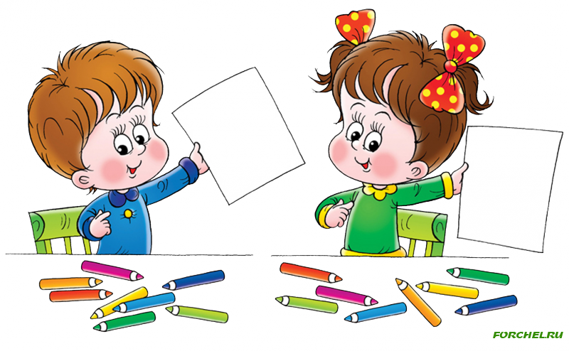
ПАМЯТКА
родителям будущих первоклассников

Общие рекомендации
Постарайтесь быть более внимательными к своему ребенку, проявляйте больше любви, тепла, ласки, чаще говорите ему, что вы его любите и скучаете без него.
Помните о том, что у вашего ребенка тоже есть свои проблемы. Дайте ему возможность выговориться, обсудить вместе с вами то, что его тревожит и огорчает. Спокойно обсудите с ним сложные конфликтные ситуации, объясните, как надо поступать в той или иной ситуации.
Заведите традицию беседовать с ребенком перед сном. Пусть он засыпает с приятными мыслями.
Никогда не высказывайте в присутствии ребенка дошкольника своих опасений относительно начала его обучения в школе.
Не срывайтесь и не кричите на ребенка. Даже если он совершил что-то, на ваш взгляд ужасное, держите себя в руках, старайтесь говорить ровным и спокойным голосом. Введите «разгрузочный» день, в этот день дайте себе слово не кричать на ребенка и не ругать его.
Пересмотрите свои требования к ребенку, всегда ли они обоснованы, не слишком ли вы много от него хотите.
Самые большие трудности у первоклашек вызывает письмо: пальчики непослушные и нетренированные.
Попробуйте в августе хотя бы по 20 минут обводить в тетради клеточки, рисовать в них кружочки, составлять орнаменты из палочек, лепить из глины, пластилина, выполнение движений с мелкими предметами (мозаика, конструктор, нанизывание бусинок, завязывание веревочек, вырезание ножницами). Учите его правильно сидеть за столом, держать ручку, сосредотачивать внимание. Если у вас есть старые прописи, можно просто обводить буквы-образцы помногу раз.
Играйте с ребенком. Вот вы накрываете на стол, а ребенок рядом. Поставьте одну тарелку для себя и спросите: кто еще будет ужинать, сколько тарелок достать, а вилок, а чашек? Можно считать кусочки хлеба и помидоры для салата, сколько ступенек вы прошли, и сколько осталось. А еще очень полезно посчитать, сколько домов, поворотов, дорожек до школы.
И последнее. Во всем должна быть система. Те же палочки и кружочки пишите ежедневно в одно время, не пропуская и не отмахиваясь.
Ваше спокойное и серьезное отношение к учебе ребенка - самый главный пример для подражания.
Больше любви и доброты в общении с ребенком, больше веры в его силы, больше терпения и выдержки, и тогда все получится.
КРИТЕРИИ ПСИХОЛОГИЧЕСКОЙ ГОТОВНОСТИ РЕБЕНКА К ШКОЛЕ
Личностная готовность – ребенок готов к школьному обучению, если школа привлекает его не внешней стороной (атрибуты: портфель, тетради), а возможностью получить новые знания.
Интеллектуальная готовность – наличие кругозора, запаса конкретных знаний, интерес к знаниям. Способность понять связи между явлениями, воспроизвести образец.
▪ Развитие логического мышления (способность находить сходство и различия разных предметов при сравнении, умение правильно объединять предметы в группы по общим существенным признакам).
▪ Развитие произвольного внимания (способность удерживать внимание на выполняемой работе в течение 15-20-минут).
▪ Развитие произвольной памяти (способность к опосредованному запоминанию: связывать запоминаемый материал с конкретным символом / слово-картинка либо слово-ситуация ).
Социально-психологическая готовность:
▪ Учебная мотивация (хочет идти в школу; понимает важность и необходимость учения; проявляет выраженный интерес к получению новых знаний).
▪ Умение общаться со сверстниками и взрослыми (ребёнок легко вступает в контакт, не агрессивен, умеет находить выход из проблемных ситуаций общения, признаёт авторитет взрослых).
▪ Умение принять учебную задачу (внимательно выслушать, по необходимости уточнить задание).
Физиологическая готовность – уровень физиологического развития, уровень биологического развития, состояние здоровья, а также развитие школьно-значимых психологических функций:
▪ Развитие мелких мышц руки (рука развита хорошо, ребёнок уверенно владеет карандашом, ножницами).
▪ Пространственная организация, координация движений (умение правильно определять выше – ниже, вперёд – назад, слева – справа).
▪ Координация в системе глаз-рука (ребёнок может правильно перенести в тетрадь простейший графический образ – узор, фигуру – зрительно воспринимаемый на расстоянии (например, из книг).
Если у Вас остались вопросы, Вы можете их задать педагогу-психологу МОУ СОШ 5 им.63-го Угличского пехотного полка Негодаевой Ю.В.

